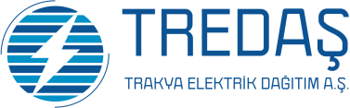

**Basın Bülteni 22 Ocak 2020**

**TREDAŞ’TAN ÖNEMLİ DUYURU**

Trakya Elektrik Dağıtım A.Ş. (TREDAŞ), sistem altyapısında yapılacak güncellemeyle ilgili açıklamada bulundu.

Buna göre, yapılan açıklama şu şekilde;

Şirketimizce, müşterilerimize daha hızlı ve kaliteli hizmet verebilmek amacıyla sistem altyapımızda güncelleme yapılacaktır.

Bu nedenle;

**Kaçak Tahakkuk İşlemleri**

24 Ocak 2020 Cuma günü saat 17:00’ye kadar sadece işletmelerimizde bağlantı bedeli ve kaçak fatura tahsilatı yapılabilecek olup 25-26-27-28 Ocak saat 08.30’a kadar hiçbir tahsilat işlemi yapılamayacaktır.

**Bağlantı Anlaşması ve Bağlantı Bedeli Tahsilatı**

27 Ocak 2020 Pazartesi günü şirketimizce bağlantı anlaşması yapılamayacak olup, bu nedenle Tekirdağ, Edirne ve Kırklareli işletme müdürlüklerimizde bağlantı bedeli tahsilatı da yapılamayacaktır.

Anlayışınız için teşekkür ederiz.

TRAKYA ELEKTRİK DAĞITIM A.Ş.